“兴滇英才支持计划”申报须知

1. 出于安全考虑，申报人通过“云岭先锋网”或“云南网”进入“云南省智慧人才云平台”时，需要通过VPN“匿名登录”进入申报平台。
2. 个人注册时，若“所在单位”或“主管单位”不在单位列表中，请通知相关单位登录申报平台注册申请审核账号。单位注册需授权，其中，一级单位账号授权由系统管理员负责、二级单位授权由“主管单位”负责。单位经授权获取审核账号后，申报人方能完成注册。
3. 已在“云南省智慧人才云平台”注册过的申报人和单位，可直接登录完善相关信息并激活账号，即可开展申报或审核。账户和密码遗失的，请联系技术支持人员。
4. 申报前，请认真阅读《申报指南》。《申报指南》请在申报平台首页右上角或通知公告栏查看。
- 申报中，如有操作问题请与技术支持人员联系，联系方式在申报系统首页下方（技术支持电话：15391354112、13330541342、15398626459、15391353416）。政策咨询请与省级专项主管部门联系，咨询电话请在申报系统通知公告栏查看。

VPN登录图解

1. 申报人通过“云岭先锋网”（www.ynylxf.cn）或云南网（www.yunnan.cn）“人才兴滇”栏目登录“云南省智慧人才云平台”，选择匿名登录。
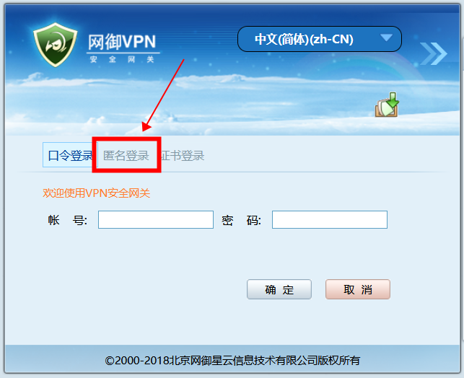
2. 点击匿名登录后进入二级页面，在弹出的窗口处点击“确定”即可，无需安装。
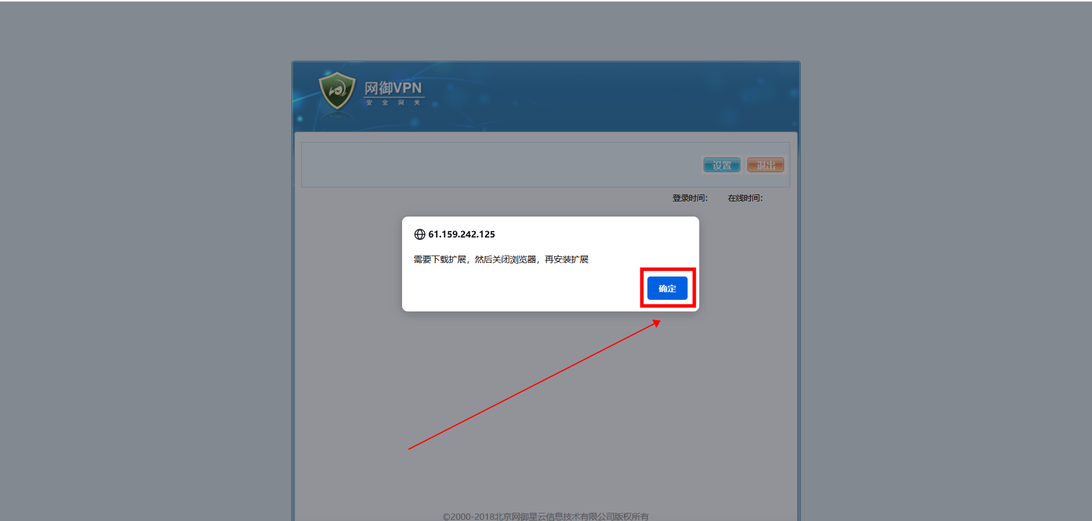
3. 选择“云南省智慧人才云平台”，即可进入。
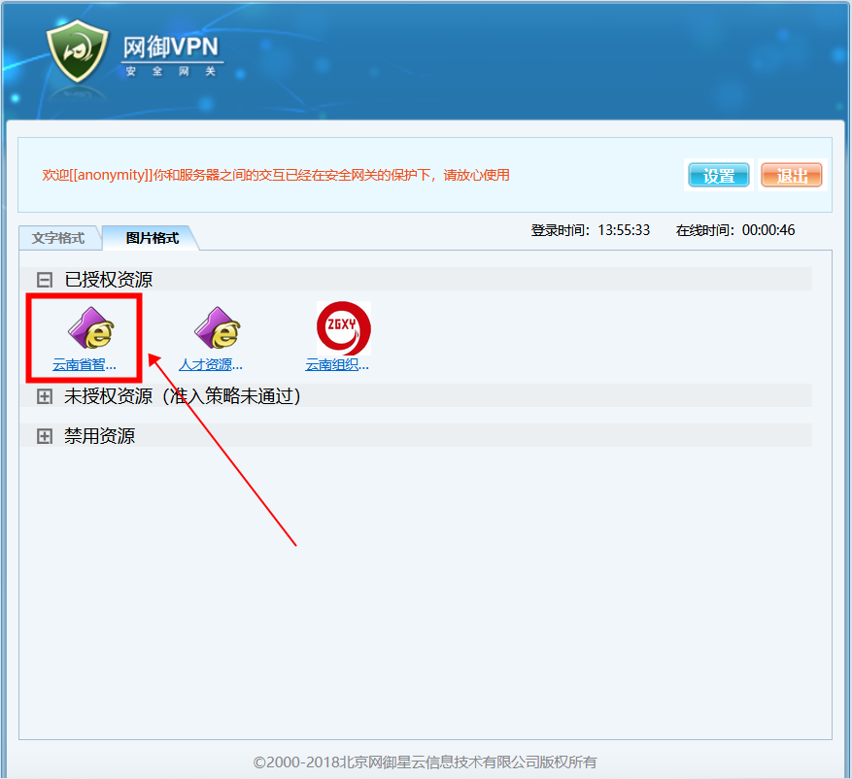
4. 进入云南省智慧人才云平台首页。
